Thema kinderboekenweek
Het gebak: dat zijn taarten en koekjes

De vlaai: Een vlaai is een platte taart.

De taart: Een taart is een groot stuk gebak dat in punten wordt gesneden

De soes: Een soes is een rond stukje gebak meestal met slagroom erin.

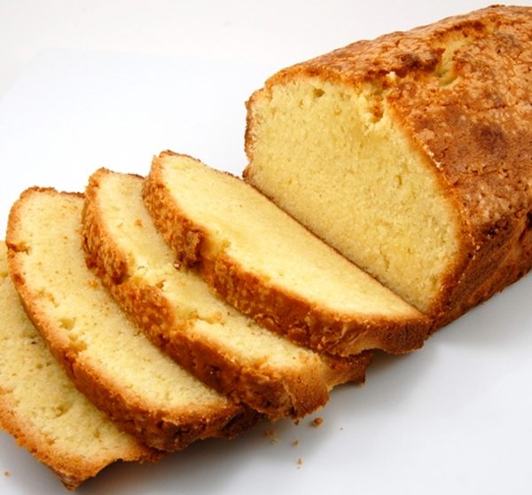

de cake
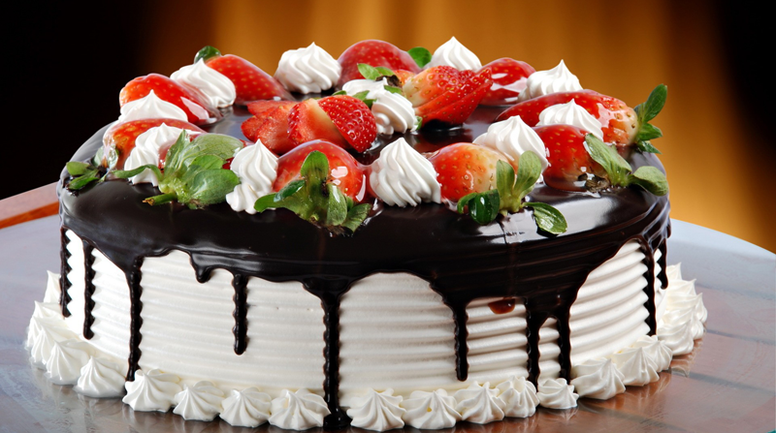

de taart
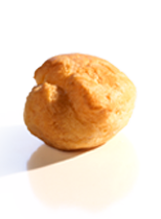

de soes
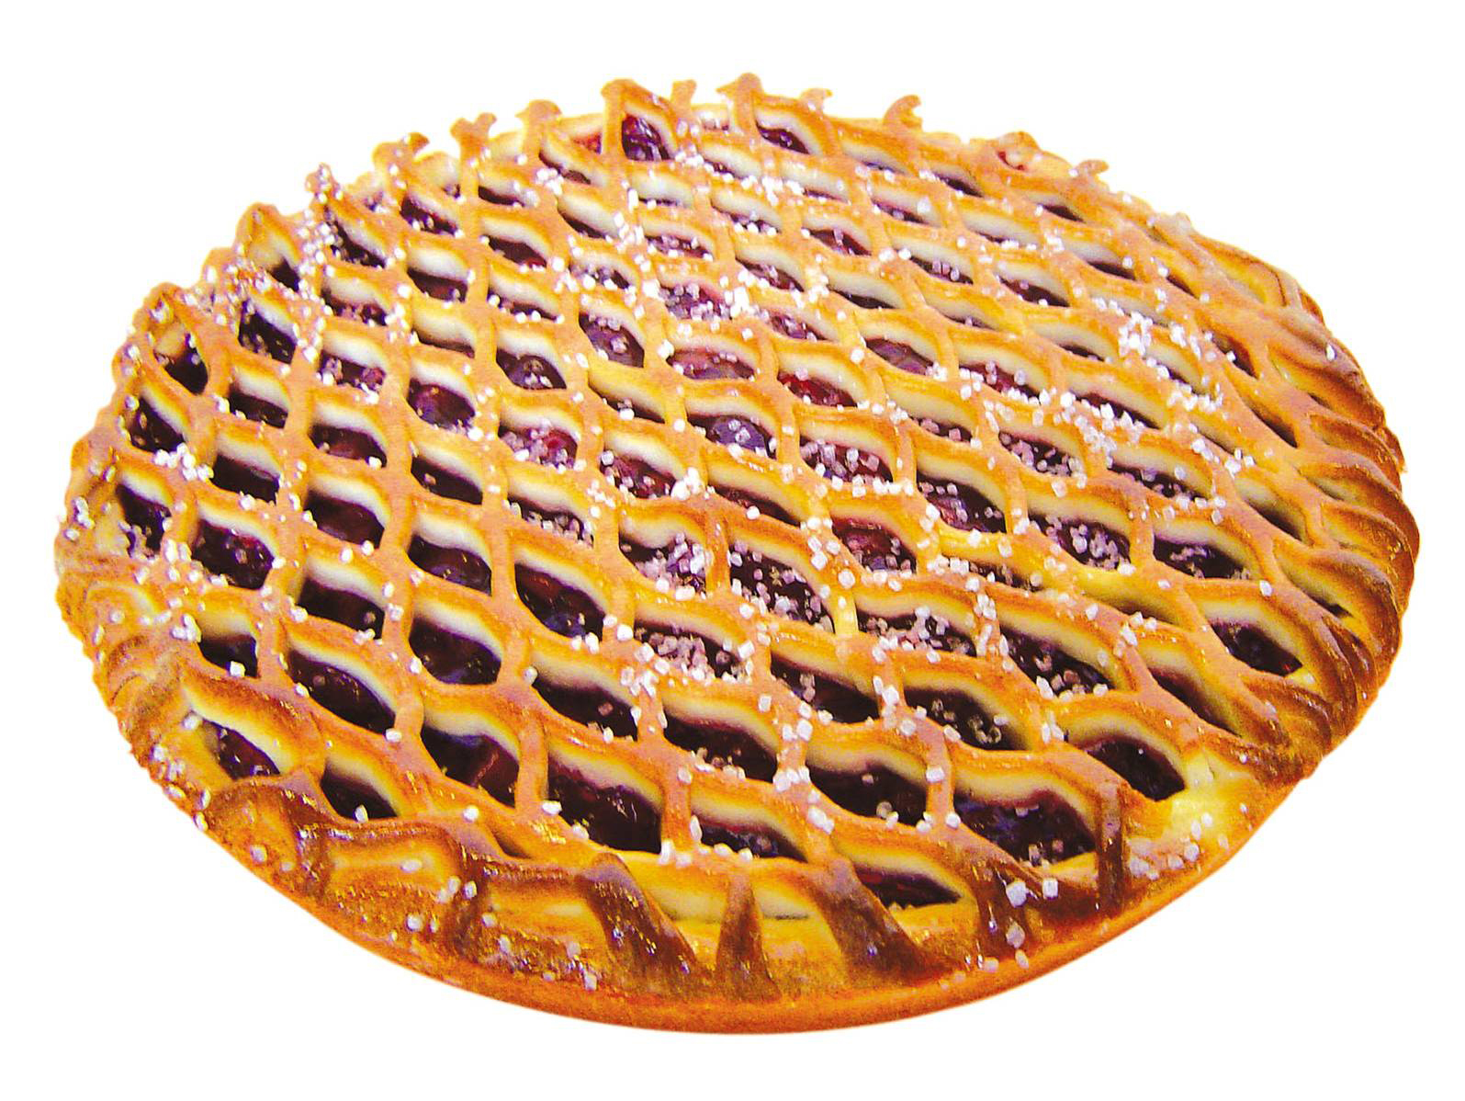

de vlaai
het gebak

